Муниципальное автономное общеобразовательное учреждение
Сладковская средняя общеобразовательная школа
(МАОУ Сладковская СОШ)

Конкурс педагогических проектов
«Будущее Отечества в руках Учителя».
Номинация
«Лучший урок русского языка».



Автор:
Учитель русского языка и литературы
Игнатенко Анна Владимировна

Сладково, 2025
Технологическая карта урока
Название урока | Приключения в Королевстве Лексики, или Как оживает Слово!
Аннотация | Урок направлен на знакомство учащихся с историзмами и архаизмами, неологизмами. Через применения методических приемов анализа текста, самостоятельного поиска информации в электронных источниках, работы с архивными историческими документами у ребят развиваются аналитические способности, расширение кругозора и формирование чувства гордости за богатое культурное наследие России.
Цель урока | Сформировать у учащихся представление об активном и пассивном запасе лексики русского языка, познакомить с понятиями «архаизмы», «историзмы», «неологизмы».
Планируемые результаты урока | - Предметные результаты обучения:  познакомить учащихся с архаизмами, историзмами, неологизмами, их особенностями употребления.  - Метапредметные результаты обучения:  Регулятивные: уметь соотносить слова с предметами.  Познавательные: Развивать умение анализировать, сравнивать языковые явления. Формировать навык работы с разными источниками информации.  Коммуникативные: Развивать умение работать в команде.  3. Личностные результаты обучения:  Воспитывать уважительное отношение к истории языка.  Формировать интерес к языковым изменениям. Развивать языковую наблюдательность.
Тип и вид урока (согласно Федеральному государственному образовательному стандарту) | Урок изучения нового материала.
Методы обучения | 1. Метод мотивации и вовлечения.  2. Исследовательско-аналитический метод.  3. Метод ИКТ.  4. Проблемно-диалогический метод.  5. Кластерный метод.  6. Метод взаимообучения и взаимоконтроля.  7. Игровой метод.
Материалы из электронного фонда Президентской библиотеки (включает только те ресурсы, которые используются непосредственно в ходе урока для работы с учащимися) | 1. https://www.prlib.ru/item/1152231?fg=0&p=8  2. https://www.prlib.ru/item/1703973?fg=0&p=10  3. https://www.prlib.ru/item/355613?fg=455464&p=12 4. https://www.prlib.ru/item/428864?fg=2029344&p=19 5. https://www.prlib.ru/item/943994?fg=0&p=4
Вопросы и задания (задания, разработанные педагогом для учащихся по материалам из фонда Президентской библиотеки) | Каждая группа получает разные задания:  1 группа - прочитать информацию о неологизмах (https://www.prlib.ru/item/1152231?fg=0&p=8).  Во фрагменте старинного письма "сообщения из будущего" найти неологизмы, с помощью открытого источника сети Интернет, выяснить их значение, перевести запись для полного понимания текста.  2 группа - прочитать информацию об архаизмах (https://www.prlib.ru/item/1703973?fg=0&p=10). Во фрагменте старинного письма найти архаизмы, с помощью открытого источника сети Интернет определить их значение, перевести запись для полного понимания текста.  Задание 1: Перейдите по ссылке  https://www.prlib.ru/item/355613?fg=455464&p=12, найдите в предложенном тексте историзмы (13-14 стр. со слов «В России элементы … до «И снова «брели розно» крестьяне в поисках лучшей жизни».)  Задание 2. Перейдите по ссылке https://www.prlib.ru/item/428864?fg=2029344&p=19,  («Первыми по очереди было…будучи выборными дворянства»).  Задание 3. Перейдите по ссылке https://www.prlib.ru/item/943994?fg=0&p=4  (Указы Петра I: «О продаже крепостных крестьян…»), найдите историзмы, архаизмы.  •Инструкция для групп:  1. Внимательно прочитайте фрагменты текстов.  2. Найдите в них слова, которые вам кажутся устаревшими, непонятными.  3. Определите их значение по контексту.  4. Используя онлайн-словари или толковые словари, уточните значение этих слов.  5. Определите, чем являются эти слова - историзмами или архаизмами. Объясните свой выбор.
Приёмы обучения | Образовательные приемы  - Создание игровой атмосферы.  - Игры «Письмо из прошлого» и «сообщение из будущего», создающие интригу и вовлечение учеников.  - Постановка проблемной ситуации через демонстрацию двух разных текстов (старая грамота и современное SMS-сообщение).  - Работа с историческими источниками (Президентская библиотека).  - Анализ аутентичных документов (распечатанные фрагменты писем, использование ссылок на электронные ресурсы).  - Применение компьютерных технологий и ресурсов Интернета.  - Самостоятельный поиск информации и определение значения слов через словари.  - Графические схемы и кластеры для систематизации лексического материала.  - Групповая форма работы. Организация коллективной работы в группах с разными заданиями (анализ текстов, составление кластеров).  - Кооперация учащихся внутри малых групп для достижения общей цели.  - Практикоориентированные задания.  - Творческое домашнее задание.  - Использование ИКТ-технологий.
Обобщение знаний и итог урока (методы, использующиеся для закрепления знаний в конце занятия) | 1. Метод взаимного обучения и контроля.  2. Игровой метод.

Содержание
Введение …………………………………………………………. стр.7
Основная часть …………………………………………………… стр.10
Заключение ……………………………………………………….. стр.18
Библиографический список ..……………………………………. стр.21
Приложение ………………………………………………………. стр.22

Введение
Актуальность методической разработки заключается в следующем:
1. Углубленное изучение особенностей развития русского языка позволяет учащимся понимать устаревшие выражения и форматы коммуникации.
2. Современные школьники активно взаимодействуют с информационными технологиями, и уроки, основанные на использовании цифровых ресурсов, способствуют повышению уровня цифровой компетентности.
3. Изучение национальной культуры через знакомство с историей русского языка, обращение к документам прошлых эпох способствуют осознанию себя частью великой культурной традиции.
Место проекта-урока в содержании образования.
Урок занимает важное место в образовательном процессе средней школы по нескольким причинам:
- Материал интегрирован в учебный план, соответствующий Федеральному государственному образовательному стандарту среднего общего образования, обеспечивает углубленное изучение лексических единиц русского языка.
- Урок тесно взаимосвязан с предметами гуманитарного цикла, позволяя формировать целостное представление о развитии языка и общества.
- Проектирование индивидуальных и групповых работ укрепляет навыки командной работы, ответственности и самостоятельности.
Цели и задачи урока
Образовательные:
•Дать определения понятий "историзм" и "архаизм".
•Научить различать историзмы и архаизмы, находить их в текстах.
•Объяснить роль историзмов и архаизмов в текстах разной стилистики.
•Познакомить учащихся с возможностями Президентской библиотеки как источника исторических и языковых материалов.
Развивающие:
•Развивать навыки аналитической работы с текстом, умение извлекать нужную информацию.
•Расширять словарный запас учащихся.
•Развивать критическое мышление, умение делать выводы.
•Развивать навыки работы с электронными ресурсами и поисковыми системами.
Воспитательные:
•Воспитывать интерес к истории русского языка и истории России.
•Формировать уважительное отношение к культурному наследию.
•Способствовать патриотическому воспитанию через изучение исторических документов.
Проблематика урока.
Проблема заключается в сложности восприятия устаревших лексических единиц современными школьниками, что обусловлено разрывом времен и отсутствием опыта использования соответствующей лексики в повседневной жизни. Эта проблема решается путём демонстрации примеров историзмов и архаизмов в оригинальных текстах, активизации мыслительной деятельности учащихся и организации совместной работы в классе.
Для преодоления указанных трудностей применяются игровые формы при изучении материала, создание проблемных ситуаций и активное привлечение архивного материала из фонда Президентской библиотеки.

Основная часть конкурсного проекта.
Приключения в Королевстве Лексики, или Как оживает Слово!
Ход урока.

I. Организационный момент.
(Звонит в колокольчик) Тишина, юные исследователи! Закройте глаза и представьте… Где-то далеко-далеко, не на обычных картах, а в самом сердце нашей речи, лежит удивительное Королевство Лексики. Здесь живут слова, и каждое из них имеет свою судьбу, свой характер, свою историю! Сегодня нам предстоит отправиться туда, чтобы раскрыть тайны этого королевства и понять, как оживает Слово.
Нашей путеводной звездой будет «Волшебное Зеркало Слов» (словарь/компьютер/архивные материалы Президентской библиотеки), а храбрость и смекалка – нашими верными спутниками! Начнём же наше путешествие!
II. Мотивация к учебной деятельности.
«Письмо из прошлого и Сообщение из будущего».
Материалы:
•Распечатанное «письмо» (стилизованное под старинный документ) с фрагментом текста, содержащим историзмы и архаизмы.
•Распечатанное «сообщение» (стилизованное под СМС/чат) с фрагментом текста, содержащим много неологизмов и сленга.
•«Волшебное Зеркало Слов» (словари).
Создание проблемной ситуации:
1. Учитель: «Ребята, сегодня к нам в класс пришло очень необычное письмо. Оно такое старое, что, кажется, прилетело из другого времени!» «Я попробовала его прочитать, но, признаться, поняла не всё. Может быть, вы мне поможете?»
2. Зачитывает фрагмент «старинного письма» (Приложение 1, рис.1):
«Зело прилежно внемлите, отроки, сему гласу моему! Дабы не пасть лицомъ въ грязь, надлежитъ вамъ знать, что бояре идутъ на ассамблею, облачившись въ кафтаны и камзолы. И несть имъ числа».
3. Вопросы для обсуждения:
•«Как вы поняли смысл письма?»
•«Какие слова вызывают затруднения?»
•«Почему мы не понимаем эти слова?»
4. Учитель: «И это ещё не всё! Ещё к нам поступило вот такое «срочное сообщение» (показывает «СМС/чат»), пришедшее, кажется, из очень далекого будущего. Или, может быть, из параллельной вселенной, где говорят как-то по-особенному?»
5. Зачитывает фрагмент «сообщения из будущего» (Приложение 1, рис.2):
«Хай, бро! Запили стрим по рандомному квесту? Чекни дедлайн, а то зафакапишь весь ивент. Без лайков и репостов - полный кринж».
6. Вопросы для обсуждения:
•"А здесь всё понятно?"
•"Какие слова вызвали затруднения? Почему?"
•"Как вы думаете, эти слова из будущего тоже могут когда-нибудь устареть?"
7. Подведение к проблемной ситуации: "Мы с вами оказались в очень интересном положении: перед нами два текста, и оба мы не до конца понимаем из-за слов. Как же нам быть? Как понимать такие тексты? И самое главное, как разобраться, что произошло с этими словами?"
III. Определение темы, целеполагание.
- Ребята, мы знаем, что язык постоянно меняется, развивается. Появляются новые слова, некоторые уходят из активного употребления. Вспомните, как называются слова, которые устарели? (Устаревшие слова).
- Какие группы устаревших слов вы уже знаете? (Возможные ответы: "слова, которые исчезли", "слова, которые заменились другими").
- Сегодня мы отправимся в необычную "экспедицию" – в Президентскую библиотеку имени Б.Н. Ельцина. Это огромный электронный архив, где собраны тысячи исторических документов, книг, карт. Мы будем работать с материалами, чтобы понять, как менялся русский язык, будем учиться находить и объяснять устаревшие слова.
IV. Изучение нового материала.
Знакомство с Президентской библиотекой (Демонстрация на интерактивной доске/проекторе):
Откройте сайт Президентской библиотеки, перейдя по ссылке (https://www.prlib.ru/). Чтобы найти нужную информацию, необходимо научиться пользоваться поиском (по ключевым словам, по типу документа, по дате).
V. Практическая работа с материалами Президентской библиотеки.
Сейчас мы с вами попробуем найти нужную для нас информацию. Разделимся на группы (2 группы работают за компьютерами по ссылкам на сайт Президентской библиотеки, 3 группа работает над составлением кластера по предложенной информации учителем).
Задание для 1 группы.
Перейти по указанной ссылке на сайт Президентской библиотеки https://www.prlib.ru/item/1152231?fg=0&p=8 (приложение 2), прочитать информацию о неологизмах. Во фрагменте старинного письма "сообщения из будущего" найти неологизмы. ("Хай, бро! Запили стрим по рандомному квесту? Чекни дедлайн, а то зафакапишь весь ивент. Без лайков и репостов - полный кринж.") В сети Интернет, с помощью словарей, выяснить их значение, перевести запись.
(Вариант перевода. Привет, друг! Давай проведём стрим по случайному квесту? Проверь срок сдачи, иначе загубишь всё мероприятие. Без лайков и репостов — полная ерунда.)
Задание для второй группы.
Перейти по указанной ссылке на сайт Президентской библиотеки https://www.prlib.ru/item/1703973?fg=0&p=10 (приложение 3), прочитать информацию об архаизмах. Во фрагменте старинного письма найти архаизмы, с помощью открытого источника сети Интернет определить их значение, перевести запись для полного понимания текста. ("Зело прилежно внемлите, отроки, сему гласу моему! Дабы не пасть лицомъ въ грязь, надлежитъ вамъ знать, что бояре идутъ на ассамблею, облачившись въ кафтаны и камзолы. И несть имъ числа.")
(Вариант перевода письма. Очень внимательно слушайте меня, ребята! Чтобы не ударить лицом в грязь, вам следует знать, что бояре отправляются на собрание, надев кафтан и камзол. Их количество невозможно сосчитать.)
Задание для третьей группы.
- Прочитай внимательно это "Путешествие", попробуй создать кластер по теме "Лексика русского языка".
- Добавь к каждому понятию 2-3 слова-примера.
- Не забудь о причинах появления или исчезновения слов.
Путешествие в Волшебный Замок Слов: От Призраков Прошлого до Гостей из Будущего!
Привет, юные волшебники слова! Вы когда-нибудь задумывались, что слова вокруг нас – это не просто буквы? Каждое слово – как маленькая машина времени! Оно может перенести нас в далёкое прошлое или даже заглянуть в будущее. Сегодня мы отправимся в удивительное путешествие по Волшебному Замку Слов, где узнаем о его самых необычных обитателях!
Комната №1: Живые и Дышащие Слова – Наш Активный Запас!
Представьте, что Замок Слов – это огромный город. В его центре, на самых оживленных улицах, живут слова, которые мы используем каждый день. Это наши верные друзья, помощники в разговорах и письме. Слова "дом", "школа", "компьютер", "солнце", "друг", "играть", "думать" – это наши самые активные помощники. Они всегда готовы прийти на помощь, когда мы хотим что-то сказать или написать. Это наш активный словарный запас.
Комната №2: Спящие Гиганты – Наш Пассивный Запас!
Но есть в замке и тихие, уютные уголки. Там живут слова, которые мы, может быть, слышали, понимаем их, когда читаем книги или смотрим интересные фильмы, но сами почему-то используем редко. Это наш пассивный словарный запас. Например, слова "аналогия", "гипотеза", "эрудиция". Они как спящие гиганты, которые ждут своего часа, чтобы проснуться и помочь нам выразить очень точную или умную мысль.
Комната №3: Призраки Прошлого – Историзмы!
А теперь давайте заглянем в самую загадочную часть Замка – старинные, полуразрушенные башни. Здесь живут слова-призраки – историзмы! Это слова, которые когда-то были очень важными, но теперь они напоминают нам о том, чего уже нет. Представьте: когда-то люди носили лапти (старинную обувь), измеряли землю аршинами (особыми мерками), а в городе был городовой (полицейский). Теперь этих вещей и должностей нет, и слова, их обозначавшие, стали историзмами. Они как старые фотографии: показывают нам то, чего нет в реальности, но позволяют представить, как жили люди давным-давно. Важно: у историзмов нет современных синонимов, потому что исчез сам предмет или явление.
Комната №4: Старожилы, Сменившие Наряды – Архаизмы!
Рядом с башнями историзмов расположилась уютная, но тоже очень старенькая Деревня Старожилов. Здесь живут архаизмы. Эти слова тоже пришли к нам из прошлого, но, в отличие от историзмов, они обозначают предметы или явления, которые существуют и сегодня! Просто для них появились новые, более современные слова-синонимы. Например, когда-то говорили "мои очи" (это были глаза), "мои уста" (это были губы), "мой перст" (это был палец). Старожилы говорят "моя выя" вместо "моя шея", а "я вещаю" вместо "я говорю". Архаизмы – это как старинная одежда: она красивая, интересная, но в обычной жизни мы её не носим. Иногда писатели используют архаизмы, чтобы сделать речь более торжественной, старинной или даже шуточной.
Комната №5: Гости из Будущего – Неологизмы!
А вот и самая яркая и шумная часть Замка – Лаборатория Будущего! Здесь постоянно что-то изобретают, придумывают, открывают! Это дом для неологизмов – совершенно новых слов или новых значений у старых слов. Они появляются, когда в нашей жизни возникают новые вещи, технологии, идеи. Например, ещё 20 лет назад никто не знал слов "селфи", "блогер", "лайк", "стрим", "гаджет"! А теперь эти слова – наши частые гости. Неологизмы – это как новорожденные звёзды: некоторые из них ярко сияют и остаются с нами надолго, а некоторые быстро гаснут, если становятся неинтересными. Они постоянно пополняют наш активный словарный запас!
VI. Первичное закрепление материала (задания на выбор).
Задание 1: Перейдите по ссылке https://www.prlib.ru/item/355613?fg=455464&p=12, найдите в предложенном тексте историзмы (13-14 стр. со слов «В России элементы … до «И снова «брели розно» крестьяне в поисках лучшей жизни».) (приложение 4).
(Примеры историзмов: крепостные, феодалы, оброк, повинности, бояре, дворяне-помещики).
Задание 2. Перейдите по ссылке https://www.prlib.ru/item/428864?fg=2029344&p=19, найдите в предложенном тексте историзмы («Первыми по очереди были… будучи выборными дворянства») (приложение 5)
Задание 3. Перейдите по ссылке https://www.prlib.ru/item/943994?fg=0&p=4, найдите в предложенном тексте историзмы, архаизмы. Указы Петра I: «О продаже крепостных крестьян…» (приложение 6).
•Инструкция для групп:
1. Внимательно прочитайте фрагменты текстов.
2. Найдите слова, которые вам кажутся устаревшими, непонятными.
3. Определите их значение по контексту.
4. Используя онлайн-словари или толковые словари, уточните значение этих слов.
5. Определите, чем являются эти слова - историзмами или архаизмами. Объясните свой выбор.
Задание для индивидуальной работы и работы в паре (приложение 7).
Два ученика составляют пазлы у магнитной доски.
Материалы: Карточки, разделённые на три части:
•Слово (историзм/архаизм)
•Современное значение/синоним
•Тип слова (историзм /архаизм)
VII. Презентация результатов работы групп. Обсуждение.
•Каждая группа представляет 2-3 слова (значение, тип слова…).
•Какую роль играют эти слова в данном историческом документе? (Передают колорит эпохи, точно называют существовавшие реалии).
•Было ли сложно работать с электронным ресурсом? Что понравилось?
VIII. Рефлексия.
•Что нового вы узнали на уроке?
•Чем историзмы отличаются от архаизмов?
•Для чего нам нужно знать об устаревших словах?
•Какое значение имеет Президентская библиотека для изучения русского языка и истории?
•С какими трудностями столкнулись? Что было самым интересным?
IX. Домашнее задание.
•Обязательное: Найдите на сайте Президентской библиотеки (https://www.prlib.ru/) ещё один короткий исторический документ и выпишите из него 3-5 историзмов или архаизмов, объясните их значение и классифицируйте.
•Повышенной сложности (по желанию): Напишите небольшой рассказ (5-7 предложений) на историческую тему, используя 2-3 найденных на уроке или дома историзма и/или архаизма.

Заключение.
Выводы и оценка продуктивности методической разработки.
Данная методическая разработка показывает высокую степень эффективности.
1. Урок соответствует основным положениям Федерального государственного образовательного стандарта (ФГОС), обеспечивая связь теоретических знаний с практической деятельностью школьников.
2. Эффективное сочетание традиционных методов обучения с применением информационно-коммуникационных технологий создает оптимальные условия для усвоения сложных лексических категорий.
3. Игровая форма, работа с историческими документами, решение творческих задач стимулируют интеллектуальное развитие и творческое осмысление материала.
4. Патриотическое воспитание осуществляется через непосредственное ознакомление с культурным наследием России, что усиливает личностную значимость уроков русского языка.
5. Элементы игры, эмоциональная вовлеченность, наличие конкретных практических заданий делают материал доступным и привлекательным для большинства учащихся.
Возможность использования в педагогической практике.
Разработанный проект урока обладает высоким потенциалом адаптации и применения в образовательной практике других учителей русского языка и литературы. Основные преимущества и рекомендации для коллег:
1. Данный урок легко адаптируется под разные возрастные категории, уровни подготовки учащихся и индивидуальные предпочтения преподавателя.
2. Все предлагаемые материалы и инструменты бесплатны и находятся в открытом доступе, что снижает затраты на подготовку и проведение занятия.
3. Интеграция урока с дисциплинами гуманитарного профиля (история, культура народов России), способствует комплексному освоению содержания программы.
4. Разработанная методика может стать основой для дальнейшей реализации проекта на уровне школы, объединения усилий педагогов смежных дисциплин, проведения внеклассных мероприятий и научно-исследовательских конференций.
Таким образом, данная методическая разработка показывает высокие показатели продуктивности и соответствия современным тенденциям педагогического мастерства, предлагая учителям-практикам эффективный инструмент повышения качества образовательного процесса.

Библиографический список
1. Головин К.Ф. Наше местное управление и местное представительство. СПб.: Типография. М. М. Стасюлевича, 1884. 158 с. URL: https://www.prlib.ru/item/428864?fg=2029344&p=19 (дата обращения: 20.12.2025).
2. Мурзабулатова Ю. А. Неологизмы со значением деятеля в современном русском языке. Уфа, 2013. 22 с. URL: https://www.prlib.ru/item/1152231?fg=0&p=8 (дата обращения: 21.12.2025).
3. Коростелева Т. В. Архаизмы как тропическое средство в современном русском литературном языке. Волгоград, 2015. 20 с. URL: https://www.prlib.ru/item/1703973?fg=0&p=10 (дата обращения: 22.12.2025).
4. Фрайман А. Л. Отмена крепостного права в России / А. Фрайман. - Ленинград: Газетно-журнальное и книжное издательство Ленинградского Совета РК и КД, 1939. 100 с. URL: https://www.prlib.ru/item/355613?fg=455464&p=12 (дата обращения: 22.12.2025).
5. Тюменская воеводская канцелярия. Выписки из соборного уложения и указа Петра I о продаже крепостных крестьян, возвращении бежавших крепостных их владельцу (47-1-1976). - [1649; 1682-1725]. 4 листа. Фонд Тюменская Воеводская канцелярия. Опись № 1. URL: https://www.prlib.ru/item/943994?fg=0&p=4 (дата обращения: 22.12.2025).

Приложение 1
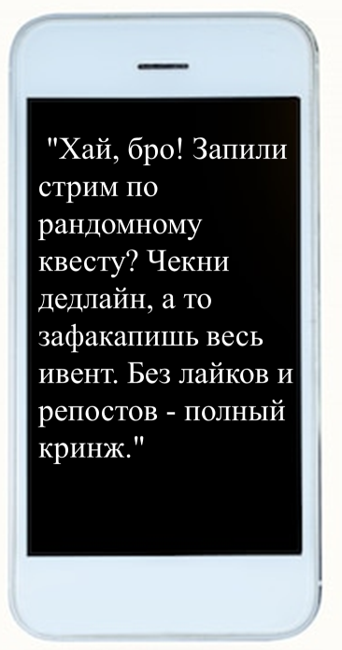
Рис.1. Фрагмент «старинного письма». Рис.2. Фрагмент «сообщения из будущего».

Приложение 2
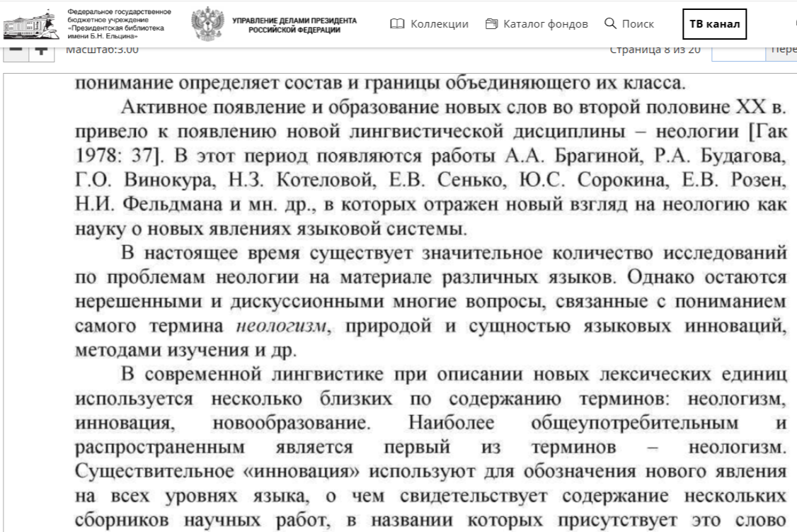
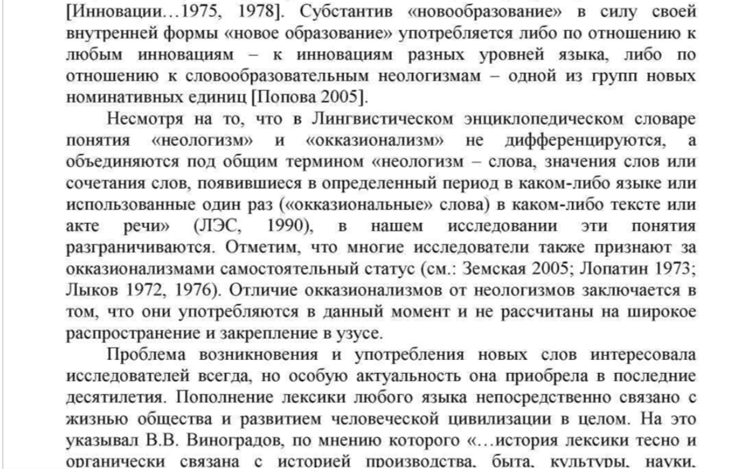

Приложение 3
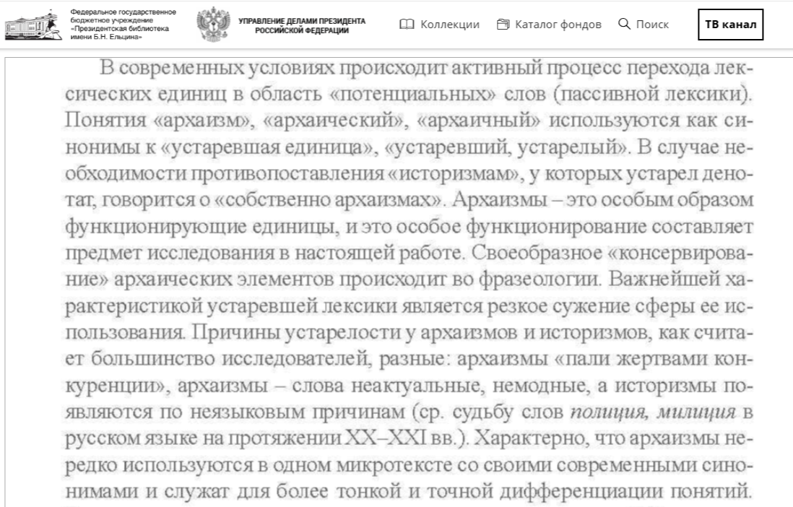

Приложение 4
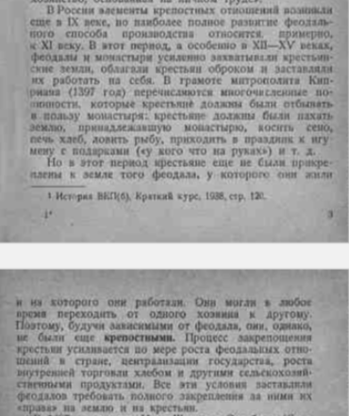

Приложение 5
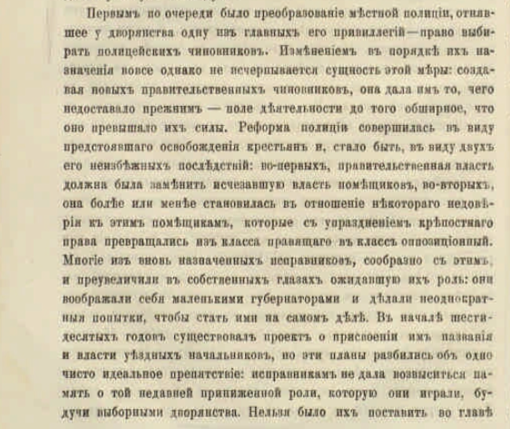

Приложение 6
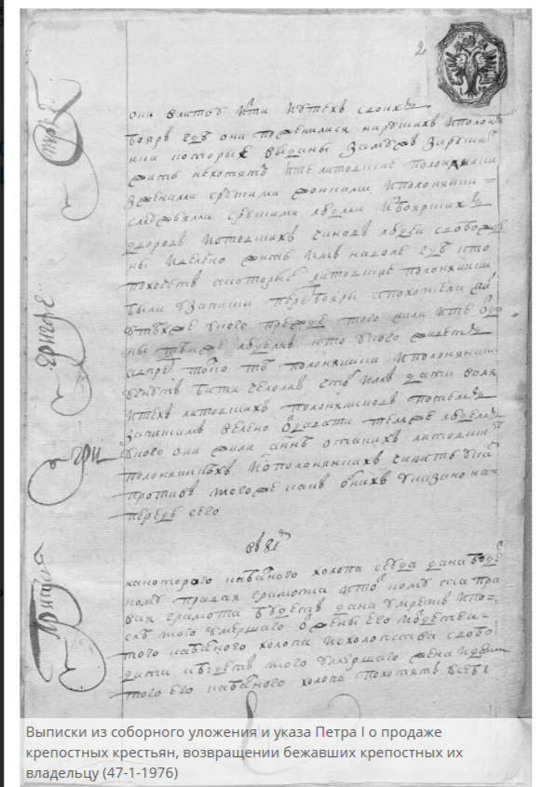

Приложение 7
Задание для индивидуальной работы и работы в паре (составление пазлов)
СЛОВО | ЗНАЧЕНИЕ/  СИНОНИМ | ТИП
  Боярин | Высший чин на Руси | Историзм
  Крепостной | Зависимый крестьянин | Историзм
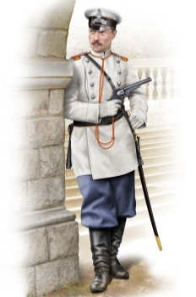  Городовой | Полицейский | Историзм
  Десница | Правая рука | Архаизм
  Очи | Глаза | Архаизм
Уста | Губы | Архаизм
  Выя | Шея | Архаизм
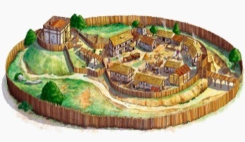  Вотчина | Наследственное владение | Историзм
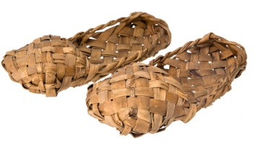  Лапти | Старинная обувь | Историзм
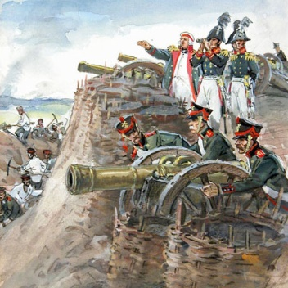  Редут | Полевое укрепление | Историзм
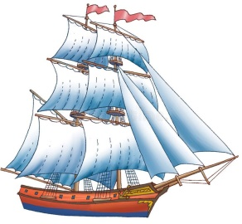  Ветрило | Парус | Архаизм
  Перст | Палец | Архаизм
  Вещать | Говорить, возвещать | Архаизм
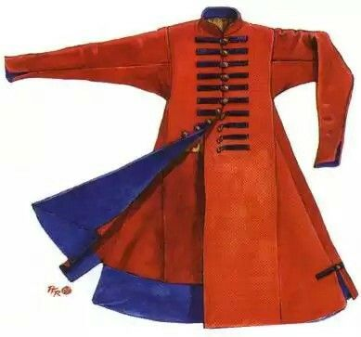  Зипун | Одежда крестьянина | Историзм
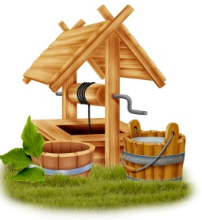  Кладезь | Колодец | Архаизм
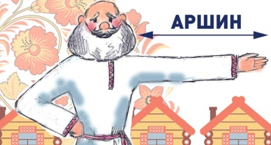  Аршин | Старинная мера длины | Историзм

